

|  |  |
| --- | --- |
| Name:____________________________________________ | Year: 4**º** Turma: **A** Value: 10,0 |
| Teacher: Luciana Fialho | Date: **___/____/2020** |

**Prova – Inglês**

* Leia atentamente os comandos de cada questão antes de respondê-las;

|  |
| --- |
| **Questão 01** – **valor total = 1,0** |



Le’ts color:

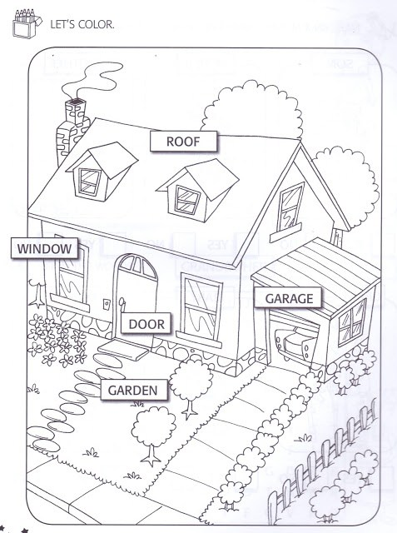

|  |
| --- |
| **Questão 02** – **0,5 cada item = valor total 2,0** |



Circule and color.

(circular e colorir)

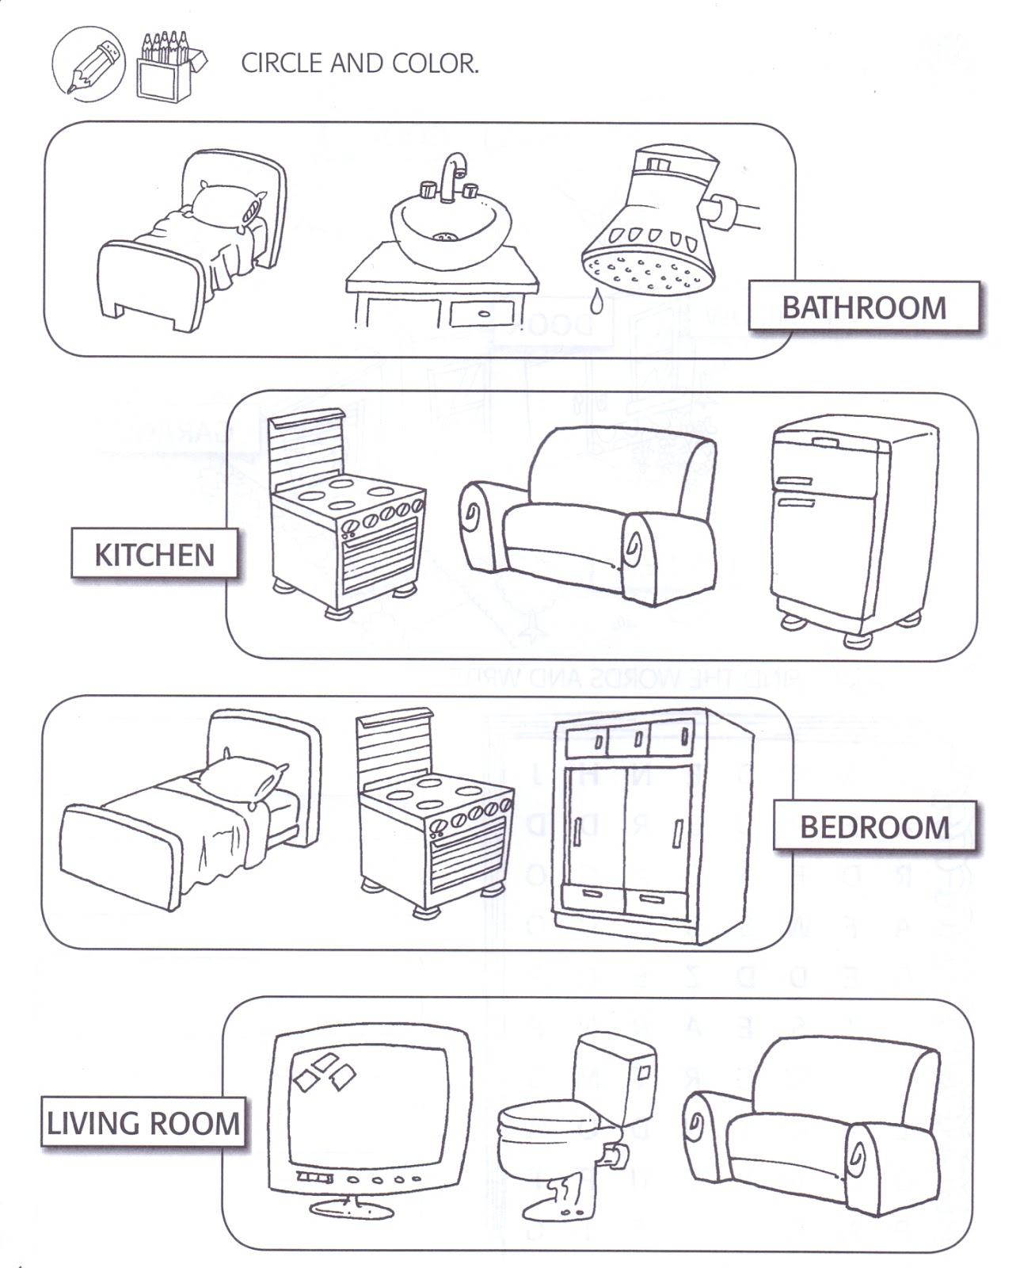

|  |
| --- |
| **Questão 03** – **0,5 cada item = valor total 3,0** |



Crossword

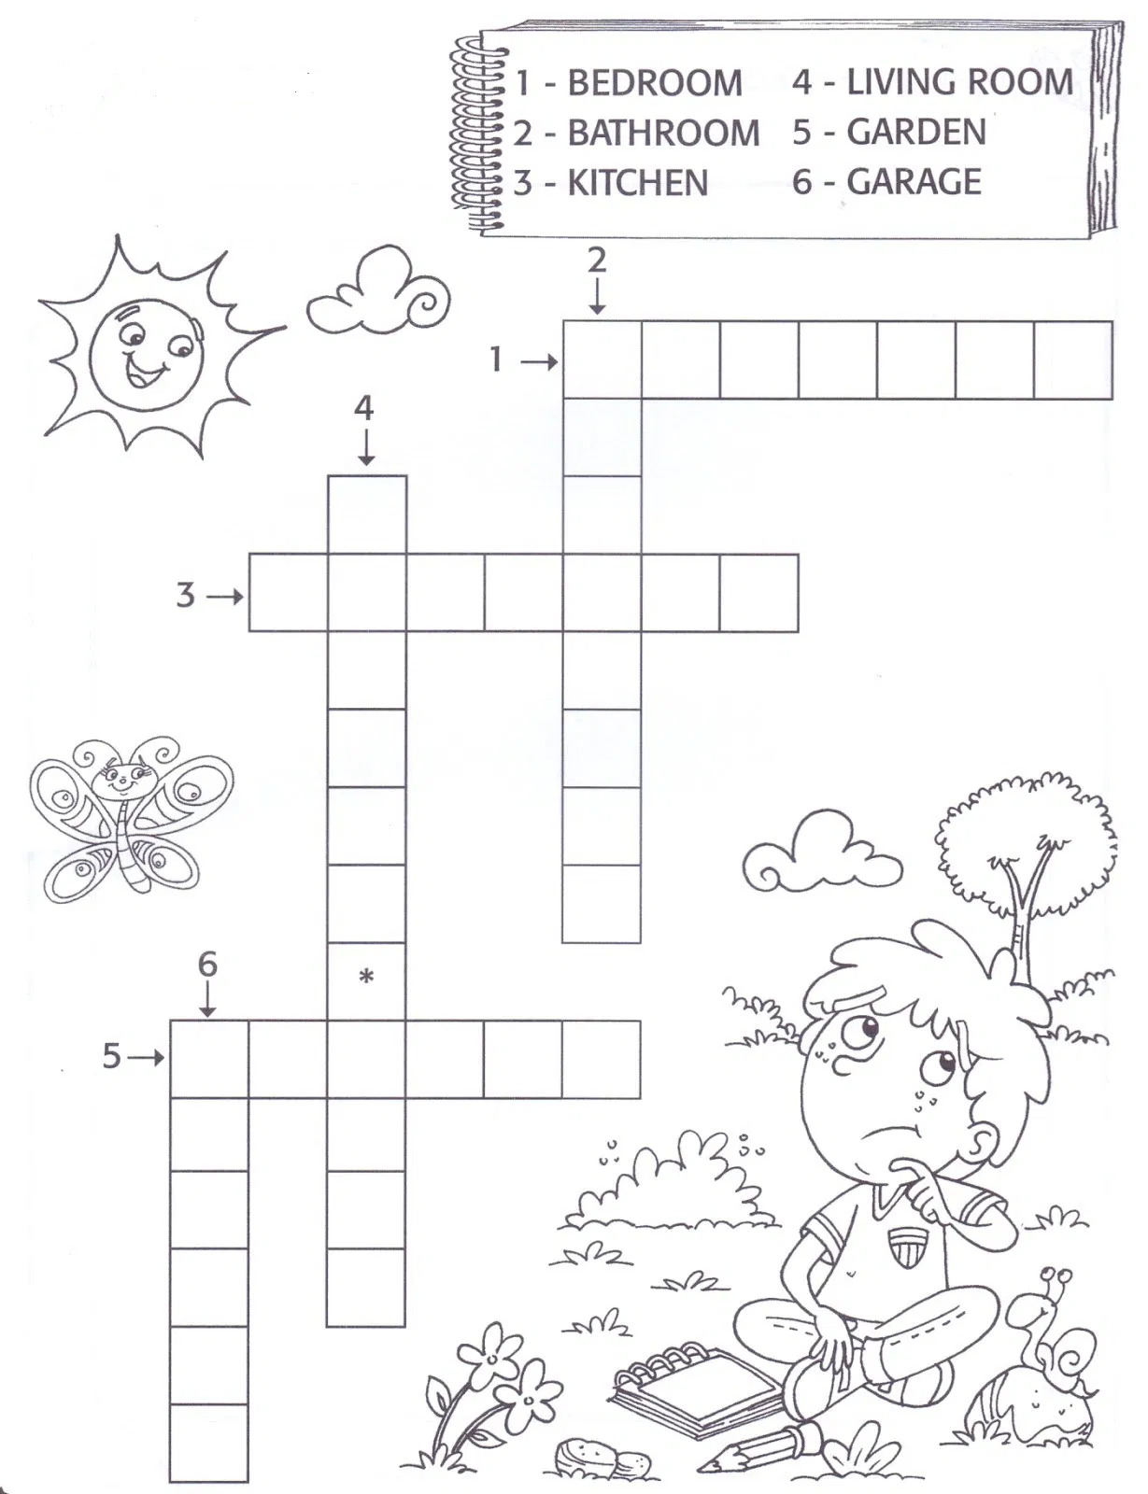

|  |
| --- |
| **Questão 04** – **0,5 cada item = valor total 1,5** |



Answer the questions according to the pictures.( Responda as perguntas de acordo com a imagem).

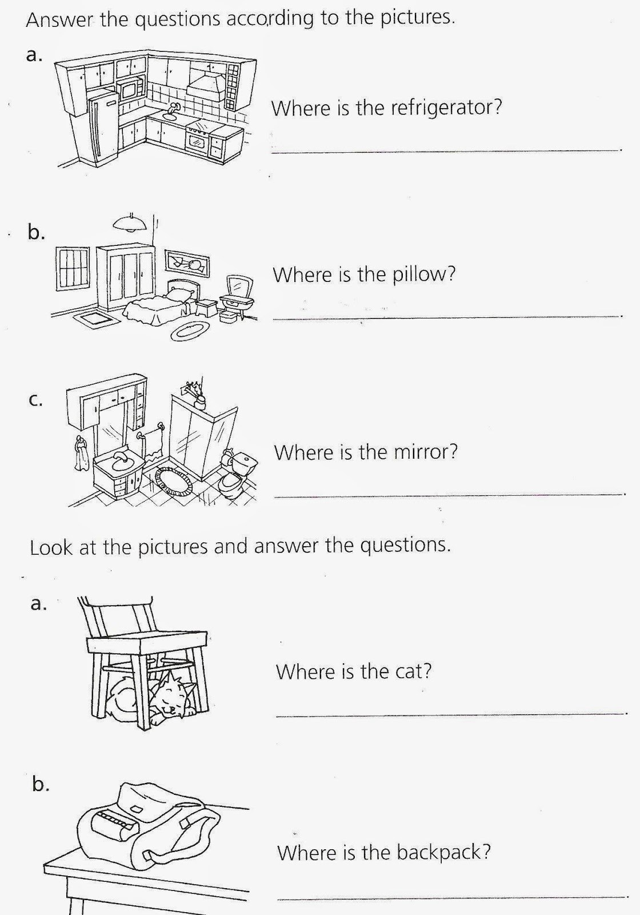

|  |
| --- |
| **Questão 05** – **valor total 2,5** |



Write missing letters.







